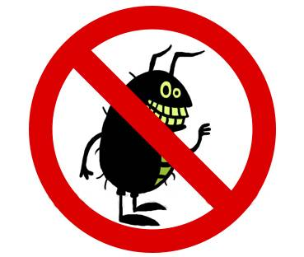**Памятка населению.**

**КЛЕЩЕВОЙ ЭНЦЕФАЛИТ**

***Клещевой вирусный энцефалит*** – острое инфекционное вирусное заболевание с преимущественным поражением центральной нервной системы, которое может привести к развитию параличей или даже смерти человека. Заражение в эндемичных районах возможно с марта по октябрь, наиболее опасное время- май и июнь. Возбудитель болезни передается человеку в первые минуты присасывания зараженного вирусом клеща вместе с обезболивающей слюной.

К заражению клещевым вирусным энцефалитом восприимчивы все люди, независимо от пола и возраста:

* при посещении эндемических по клещевому вирусному энцефалиту территорий – лесов, парков, индивидуальных садово-огородных участков;
* при заносе клещей животными или людьми (на одежде, с цветами, ветками и т.д.) – возможно также заражение людей, не посещающих лес;
* при снятии, раздавливании клеща или расчесывании места присасывания;
* при употреблении в пищу сырого молока коз, коров. Поэтому необходимо употреблять этот продукт только после кипячения.

Инкубационный период длится от 8 до 23 дней, иногда до 60, чаще 10-14 дней. Болезнь начинается остро и сопровождается ознобом, сильной головной болью, резким подъемом температуры (38-39 оС), тошнотой, рвотой.

Заболевание клещевым вирусным энцефалитом можно предупредить, следуя рекомендациям:

* используйте специально подобранную одежду, плотно прилегающую к запястьям и щиколоткам. Предпочтительнее одежда светлых тонов, так как на ней клещи наиболее заметны;
* используйте специальные химические препараты, наносимые на одежду с целью защиты от нападения клещей и снижения риска заражения. Применяться должны только средства, зарегистрированные на территории Российской Федерации. Эффективность и безопасность данных препаратов зависит от соблюдения рекомендаций по способам их применения. При этом обязательным условием является соблюдение мер предосторожности, личной гигиены, а в случае отравления- первой помощи. Препараты, содержащие инсектициды, наносятся только на одежду, применение их на кожные покровы запрещено!
* проводите само- и взаимоосмотры каждые 10-15 минут. Не забывайте, что обычные клещи присасываются не сразу!

Если же клещ все-таки присосался, то его необходимо удалить сразу после обнаружения, стараясь не оторвать погруженный в кожу хоботок, и обратиться в медицинское учреждение для решения вопроса о необходимости профилактики.

Для удаления присосавшегося клеща необходимо:

* накинуть на основание погруженного в ткани хоботка петлю из простой нити;
* концы нити соединить вместе и медленно скручивать до полного затягивания петли и извлечения клеща.

При возможности клеща можно удалить с помощью кусочка льна, приложив его к месту присасывания на некоторое время. От холода клещ сам вытаскивает хоботок и отделяется.

Чем быстрее клещ снят с тела, тем меньшую дозу возбудителя он передаст!

Извлеченного клеща необходимо доставить в пункт профилактики, где проведут исследование на зараженность его вирусом клещевого энцефалита. При этом необходимо помнить, что:

1. Клещей нельзя смазывать маслами, кремами, вазелином, керосином и т.п.
2. Для исследования пригодны только живые клещи.
3. Удаленного клеща следует поместить в чистую посуду (пробирка, пузырек, баночка и т.д.), в которую с целью создания повышенной влажности предварительно поместить чуть смоченную водой гигроскопическую бумагу (фильтровальную или, например, бумажную салфетку).
4. Хранение и доставка клещей с соблюдением вышеуказанных условий возможны в течение 2 суток.
5. Ранку на месте присасывания рекомендуется обработать йодом, а руки – тщательно вымыть.

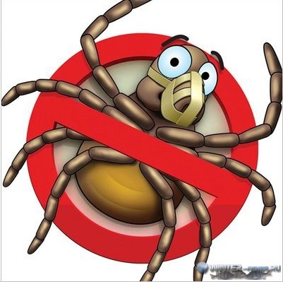**Меры профилактики клещевого вирусного энцефалита**

***Вакцинация***

На сегодняшний день наиболее надежной мерой профилактики является вакцинация, которая проводится всем желающим от 3 до 65 лет. Она стимулирует выработку иммунитета к вирусу клещевого энцефалита. Курс вакцинации проводится по двум схемам. Ее предпочтительнее проводить в зимние или весенние месяцы с интервалом 1-7 месяцев. Наиболее оптимальным является интервал между первой и второй прививками 5-7 месяцев. При необходимости вакцинация может проводиться в летние месяцы, в этом случае вторую прививку следует сделать через 2 недели после первой. Посещение природного очага допускается не ранее, чем через 2 недели после второй прививки. Третья прививка, проводимая через 12 месяцев после второй, завершает курс вакцинации. Ревакцинация проводится каждые три года однократно.

***Специфическая профилактика***

Для экстренной профилактики после присасывания клеща используют иммуноглобулин человека против клещевого вирусного энцефалита. Препарат вводят непривитым лицам после получения положительного результата при исследовании клеща или крови пострадавшего! Введение иммуноглобулина назначается в течение первых 72 часов после присасывания клеща, поэтому необходимо как можно быстрее обратиться в пункты профилактики, которые работают круглосуточно.

***Неспецифическая экстренная профилактика***

Противовирусный препарат **йодантипирин** применяется при присасывании клеща с целью экстренной профилактики клещевого вирусного энцефалита. Он стимулирует выработку интерферонов, задерживает проникновение вируса в клетку, обладает противовоспалительным и иммуномодулирующим действиями. Немаловажно, что препарат не препятствует выработке специфического иммунитета, являющегося защитным фактором при столкновении с энцефалитным клещом.

Особенно целесообразно применять **йодантипирин** в следующих случаях:

* лицам, ранее вакцинированным против клещевого вирусного энцефалита, - такая комплексная методика увеличивает шансы остаться здоровым, т.к. по статистике 5,1-11 % привитых все-таки заболевают;
* лицам с поздним (более 3 суток) обращением за медицинской помощью на пункты серопрофилактики;
* лицам, имеющим противопоказания к введению иммуноглобулина против клещевого вирусного энцефалита (отягощенный аллергический анамнез и др.).

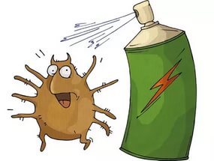Препарат не требует специальных условий хранения, его в любое время можно купить в аптеке. Наряду с высокой эффективностью он доступен по цене.

Как правильно принимать **йодантипирин** для профилактики и лечения клещевого вирусного энцефалита и о наличии противопоказаний подробно написано в инструкции. Перед применением обязательна консультация врача.

***Местная администрация ВМО поселок Репино***